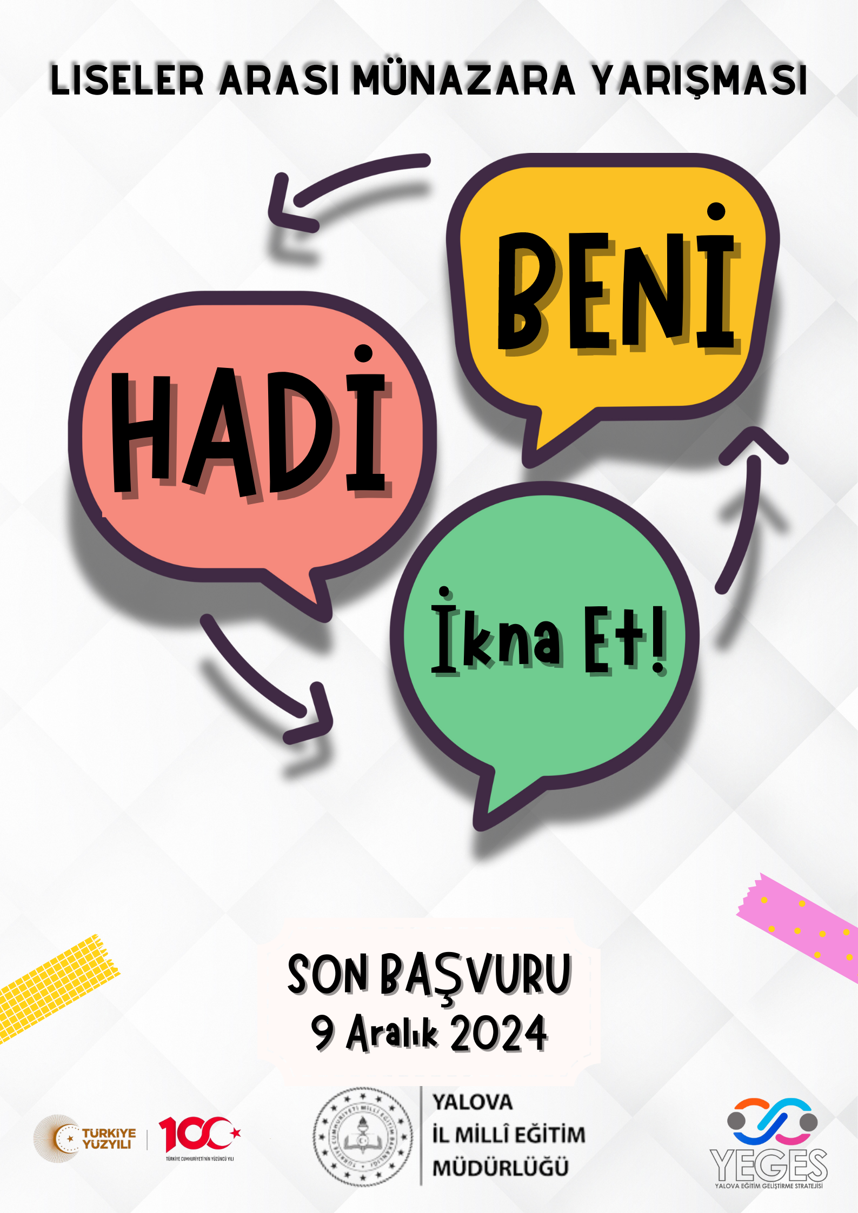

**YALOVA İL MİLLÎ EĞİTİM MÜDÜRLÜĞÜ**

**“HADİ BENİ İKNA ET!” LİSELER ARASI MÜNAZARA YARIŞMASI**

**ŞARTNAMESİ**

**YARIŞMANIN AMACI**

**“HADİ BENİ İKNA ET!”** liseler arası münazara yarışmasının amacı, öğrencilerimizde kendine güven duygusunun gelişimini destekleme yoluyla kendilerini daha rahat ifade edebilmelerine, farklı görüşleri bir arada yaşatabilme olgunluğu kazanmalarına, kanıtlar ve bilgiler yoluyla mantık yürüterek fikirlerini savunmalarına katkıda bulunmak ve öğrencilerin geleceğe yönelik yeni hedefler belirlemeleri için fırsatlar sunmaktır.

**YARIŞMANIN KAPSAMI VE HEDEF KİTLESİ**

Yarışma, Yalova ilinde MEB’e bağlı tüm resmi ve özel liselerde örgün eğitime devam eden öğrencilerle uygulanacaktır.

**YARIŞMANIN YASAL DAYANAKLARI**

Münazara yarışmasının yasal dayanakları, Türkiye Cumhuriyeti Anayasası Madde 42, 1739 sayılı Milli Eğitim Temel Kanunu ve Millî Eğitim Bakanlığı Sosyal Etkinlikler Yönetmeliği’dir.

**YARIŞMANIN HEDEFLERİ**

* Öğrencilerimizde kendine güven duygusunun gelişmesine katkıda bulunmak,
* Öğrencilerimizin liderlik kabiliyetlerinin gelişimine katkıda bulunmak,
* Öğrencilerimizin kendini ifade etme, düşünceler arasında bağ kurabilme, düşüncelerini kusursuz bir şekilde dile getirme becerilerini geliştirmelerini sağlamak,
* Öğrencilerimizin, kitap okumasını ve incelemesini sağlamak, farklı konular üzerinde fikir üretme ve kendi fikirlerini savunma becerilerine katkıda bulunmak.
* Öğrencinin kendini tanıyabilme, bireysel yeteneklerine göre hedeflerini belirleyebilme, yeteneklerini geliştirebilme, bunları kendisinin ve toplumun yararına kullanabilmelerine katkıda bulunmak,
* Öğrencinin bireysel olarak veya başkalarıyla iş birliği içinde toplumsal sorunlarla ilgilenebilmesi ve bunların çözümüne katkı sağlamasını destekleyici nitelikte projeler geliştirebilmek,
* Münazarayı lise öğrencilerine sevdirmek ve münazara etkinliklerini okul içinde ve okullar arasında yaygınlaştırmak,
* Öğrencilerin grup halinde gerçekleştirilecek görevleri tamamlamaları için birlikte çalışabilme ve gruba karşı sorumluluk duyma becerilerini kazanmalarını sağlamak.

**YARIŞMANIN KATILIM KOŞULLARI:**

* Münazara yarışmasına ilimizdeki MEB’e bağlı tüm resmi ve özel liselerde örgün eğitime devam eden öğrenciler katılabilir.
* Münazara yarışması, münazara kuralları temel alınarak hazırlanan yönergeye göre uygulanacaktır.
* Yarışmacı takım, aynı okuldan olmak kaydıyla 1 danışman öğretmen rehberliğinde (danışman öğretmen okuldan bir yönetici de olabilir) 3 öğrenciden oluşacaktır. Bireysel başvuru kabul edilmeyecektir.
* Her bir öğretmen veya öğrenci sadece bir takımda yer alabilir.
* Yarışma başvurusu, okul müdürlüklerine form doldurularak yapılacaktır.
* Yarışma ile ilgili kullanılması gereken belgeler bu şartnamede ek olarak sunulmuştur.
* Y**arışmaya katılmak isteyen takımlar için okul müdürlüklerine yapılacak başvuru için son tarih 09 Aralık 2024’tür.** Her ne sebeple olursa olsun 9 Aralık 2024 tarihi mesai bitimine kadar okul müdürlüklerine yapılmayan başvurular geçersiz sayılacaktır.
* Yarışma İl Milli Eğitim Müdürlüğü tarafından hazırlanan takvim ve şartname doğrultusunda yapılacaktır.
* İlçe ve İl yarışmalarına katılacak öğrenciler için **Veli İzin Belgeleri** alınarak okulda muhafaza edilecektir.
* Yarışmalara takımlarla beraber danışman öğretmenin gelmesi zorunludur. Yarışma sonuna kadar danışman öğretmen ve takım üyeleri değişmez.
* Yarışmaya kadar olan süre içinde ve yarışma günü yarışmacı öğrencinin yerine hastalık vb. olağandışı mazeretler nedeniyle, resmî belgelerle ispatlanmak ve yürütme kurulunca mazeretinin kabul edilmesi şartıyla daha önce hiçbir takıma katılmamış bir öğrenci yarışma ekibine dâhil edilebilecektir ve yarışma süresince her bir takım bu hakkı sadece bir defa kullanabilecektir.
* Yarışma sırasında veya ara sürelerde hiçbir şekilde kişilere yönelik saldırılarda bulunulmayacaktır. (Olması durumunda takım ya da yarışmacı jüri tarafından etkinlikten menedilecektir).
* Puanlama hatasının olduğunun düşünüldüğü durumlarda itirazlar Liseler Arası Münazara Yarışması İl Kurulu tarafından değerlendirilecektir. Kurulun verdiği karar nihaidir. Bunun dışında hiçbir konuda itiraz kabul edilmeyecektir.
* Eşleşmeler kurulun belirlediği gün ve tarihte kura usulüyle yapılacaktır. Kura çekimine Danışman Öğretmenlerin katılımı **ZORUNLUDUR.**
* Okullar öncelikle kendi içinde bir yarışma yapacak ve yapılan değerlendirmede birinci olan takım İlçe Milli Eğitim Müdürlüklerine bildirilecektir.
* İlçe Milli Eğitim Müdürlükleri takvime uygun olarak ilçe genelinde bir yarışma komite edip yarışmadan birinci olan takımı İl Milli Eğitim Müdürlüğüne bildirecektir.
* İl yarışma planı, yeri ve ödül töreni tarihi bu şartnamede yazmaktadır.
* Münazara yarışması elemelerine aileler, öğrenciler, öğretmen ve okul yöneticileri izleyici olarak katılabilecektir.
* Yarışma kurallarına ve genel etik kurallarına uymayan takım jüri kararıyla yarışmadan elenecektir.

**GÖREV VE SORUMLULUKLAR**

**OKULLAR**

* Yarışmanın duyurusunu yapmak ve öğrencilerin katılımını sağlamak,
* Yarışmanın genel koordinasyonunu planlamak ve yürütmek,
* Okulda müdür başkanlığında ve en az 1 (bir) tanesi Türk Dili Edebiyatı öğretmeni olmak koşuluyla oluşan dört kişilik Okul Münazara Kurulunu oluşturmak, (Kurul; okul müdürü, 3 öğretmenden oluşur.)
* Kendi kurumlarında yapacakları Liseler Arası Münazara Yarışmasının konularını belirlemek (Ek-4’te konular verilmiştir.)
* **Yarışma takvimine uygun olarak kurum içinde bir münazara yarışması yapmak,**
* **Yapılan yarışma sonucunda birinci olan takımı takvime uygun olarak İlçe Milli Eğitim Müdürlüklerine bildirmek**

**İLÇE MİLLİ EĞİTİM MÜDÜRLÜĞÜ**

* Yarışmanın duyurusunu yapmak, okulların ve öğrencilerin katılımını sağlamak,
* Yarışmanın genel koordinasyonunu planlamak ve yürütmek,
* İlçe Milli Eğitim Müdürlüğü bünyesinde, en az 1 (bir) tanesi Türk Dili ve Edebiyatı Öğretmeni olmak üzere 4 (dört) kişilik Liseler Arası Münazara Yarışması İlçe Kurulunu oluşturmak, (Kurul; Şube Müdürü, 3 öğretmenden oluşur.)
* İlçe düzeyinde yapılacak olan Liseler Arası Münazara Yarışması yarışma jürileri oluşturmak ve bu hususla ilgili gerekli iş ve işlemleri yapmak,
* İlçe düzeyinde yapılacak olan Liseler Arası Münazara Yarışmasının konularını belirlemek, (Ek-4’te konular verilmiştir.)
* **Yarışma takvimine uygun olarak ilçe genelinde bir münazara yarışması yapmak,**
* **Yapılan yarışma sonucunda birinci olan takımı takvime uygun olarak İl Milli Eğitim Müdürlüğüne bildirmek**

**İL MİLLİ EĞİTİM MÜDÜRLÜĞÜ**

* Yarışmanın duyurusunu yapmak, okulların ve öğrencilerin katılımını sağlamak,
* Yarışmanın genel koordinasyonunu planlamak ve yürütmek,
* İl Milli Eğitim Müdürlüğü bünyesinde, Strateji Geliştirme (Ar-Ge) Şube Müdürü başkanlığında en az 1 (bir) tanesi Türk Dili ve Edebiyatı Öğretmeni olmak üzere 4 (dört) kişilik Liseler Arası Münazara Yarışması İl Kurulunu oluşturmak, (Kurul; Şube Müdürü, 3 öğretmenden oluşur.)
* Liseler Arası Münazara Yarışması jürisini oluşturmak ve bu hususla ilgili gerekli iş ve işlemleri yapmak,
* Liseler Arası Münazara Yarışmasının konularını belirlemek, (Ek-4’te konular verilmiştir.)
* Yarışma takvimine uygun olarak İlçe birincileri ile bir münazara yarışması düzenlemek,
* Yapılan değerlendirme sonucunda ilk 3’e giren takıma ödül vermek,
* Yarışma süreci, ödül töreni yeri ve zamanı gibi hususları yarışmanın onay sürecinden sonra Yalova Milli Eğitim Müdürlüğü resmi internet sitesi adresinden yayınlamak,
* Yarışma genel esasları ile ilgili gerekli görüldüğü durumlarda değişiklik yapma hakkına sahip olmak.

Ek-1

|  |  |
| --- | --- |
| “HADİ BENİ İKNA ET!” LİSELER ARASI MÜNAZARA YARIŞMASI UYGULAMA TAKVİMİ | |
| **UYGULAMA BASAMAKLARI** | **TARİH** |
| Yarışmanın tanıtımı ve duyurulması | Ekim 2024 |
| Yarışma için Son Başvuru Tarihi | 9 Aralık 2024 |
| Okullarda münazara yarışması düzenlenmesi | 10-14 Şubat 2025 |
| Okul birincilerinin ilçe milli eğitim müdürlüklerine bildirilmesi | 19 Şubat 2025 |
| İlçe genelinde münazara yarışması yapılması | 25 Mart 2025*  (Sınav takvimine göre tarihlerde değişiklik yapılabilecektir) |
| İlçede birinci olan ekibin İl Milli Eğitim Müdürlüğüne bildirilmesi | 28 Mart 2025 |
| İl merkezinde ilçe birincileri ile münazara yarışmasının yapılması | 15 Mayıs 2025 |
| Ödül töreni | 19 Mayıs 2025 |

|  |  |  |  |  |  |  |  |
| --- | --- | --- | --- | --- | --- | --- | --- |
| **2024-2025 EĞİTİM ÖĞRETİM YILI**  **…………………………. LİSESİ**  **MÜNAZARA YARIŞMALARI DEĞERLENDİRME FORMU** | | | | | | | |
| TARİH ve SAAT |  | | | | | | |
| DEĞERLENDİRME KONULARI | PUAN | SINIF :  KONU: | | | SINIF :  KONU: | | |
|  | 1.YARIŞMACI | 2. YARIŞMACI | 3. YARIŞMACI | 1. YARIŞMACI | 2. YARIŞMACI | 3. YARIŞMACI |
| KONUYA  HÂKİMİYET | 25 |  |  |  |  |  |  |
| VURGU ve TONLAMA ile TÜRKÇEYİ KULLANMA | 20 |  |  |  |  |  |  |
| ÖRNEK ve KALIPLAR  (ikna yeteneği) | 25 |  |  |  |  |  |  |
| BEDEN DİLİ  (jest ve mimikler) | 20 |  |  |  |  |  |  |
| ZAMANI KULLANMA | 10 |  |  |  |  |  |  |
| TOPLAM | 100 |  |  |  |  |  |  |
| GENEL TOPLAM |  | | | |  | | |

Ek-2

Ek-3

VELİ İZİN BELGESİ

Velisi bulunduğum okulunuz …….. sınıfı ….. numaralı ……………….. isimli öğrencimizin, …………… tarihleri arasında Yalova’da yapılacak olan münazara yarışmasına katılmasında herhangi bir sakınca görmediğimi bildiririm.

Veli

Adı Soyadı:

İmza:

Adres:

Tel: